Joaquín Lafuente Espino
Despliegue de Aplicaciones Web 2024-25

Sitios virtuais en Linux

Enunciado
Queremos construír no noso servidor web Apache dous sitios web coas seguintes características:
O nome de dominio do primeiro será dawdual.prueba.es, o seu directorio base será /var/www/html/dawdual e conterá unha páxina chamada dawdual.html, que será a que se servirá por defecto. Terá un alias dawdual.prueba.com.
O nome de dominio do segundo será asir25.prueba.es, o seu directorio base será /var/www/html/asir25 e conterá unha páxina chamada asir25.html, que será a que se servirá por defecto. Terá un alias asir25.prueba.com.
Antes de realizar esta práctica, habería que configurar o servidor DNS para que relacione os enderezos simbólicos dawdual.prueba.es, dawdual.prueba.com, asir25.prueba.es e asir25.prueba.com para que apunten á IP 192.168.0.1. Resolverémolo modificando o arquivo /etc/hosts da máquina cliente, engadindo as seguintes liñas:
192.168.0.1 dawdual.prueba.es
192.168.0.1 dawdual.prueba.com
192.168.0.1 asir25.prueba.es
192.168.0.1 asir25.prueba.com
Se a máquina cliente tivese sistema operativo Windows, dito arquivo estaría na ruta C:\Windows\System32\Drivers\etc\hosts.

----------------------------------------------------------------------------------------------------------------------
1. Actualizamos la lista de paquetes disponibles en el sistema con el comando:
sudo apt uptate
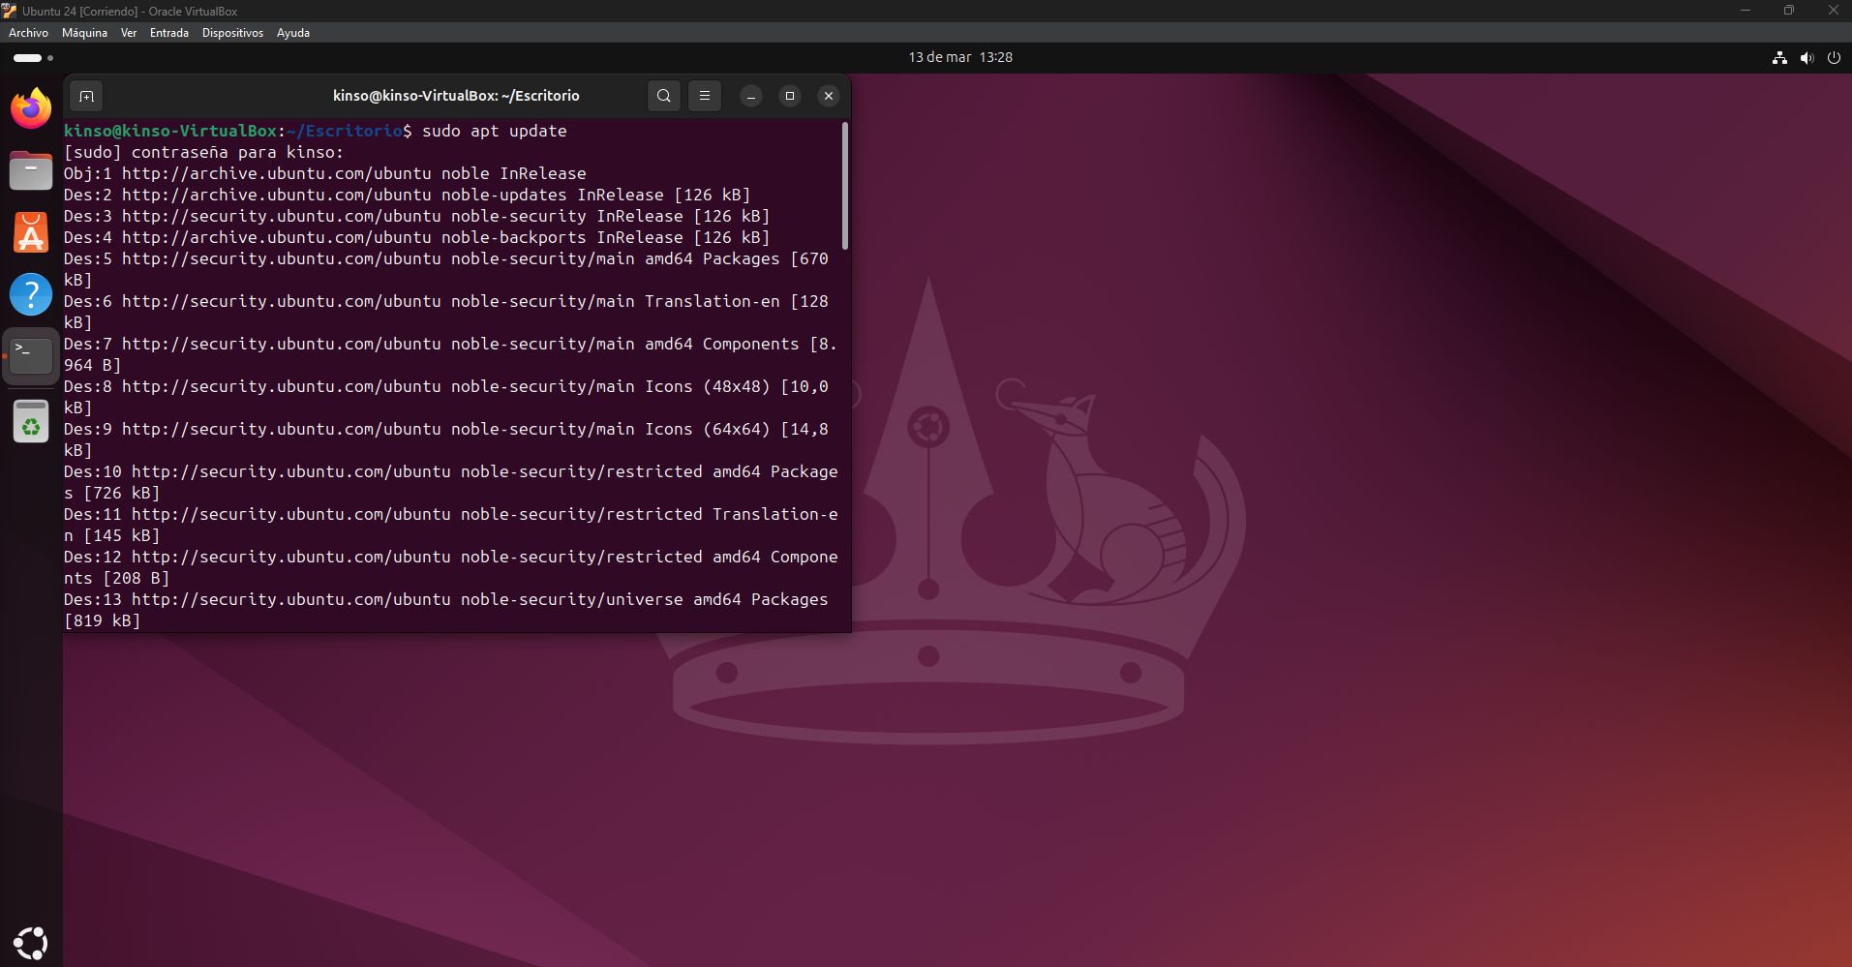

2. Instalamos Apache:
sudo apt install apache2 -y (-y para que sea automático y no se pare a hacer preguntas).
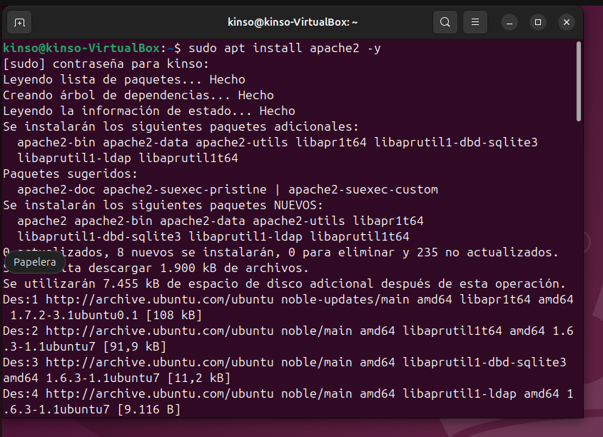

3. Creamos los directorios para los sitios web:
sudo mkdir /var/www/html/dawdual
sudo mkdir /var/www/html/asir25

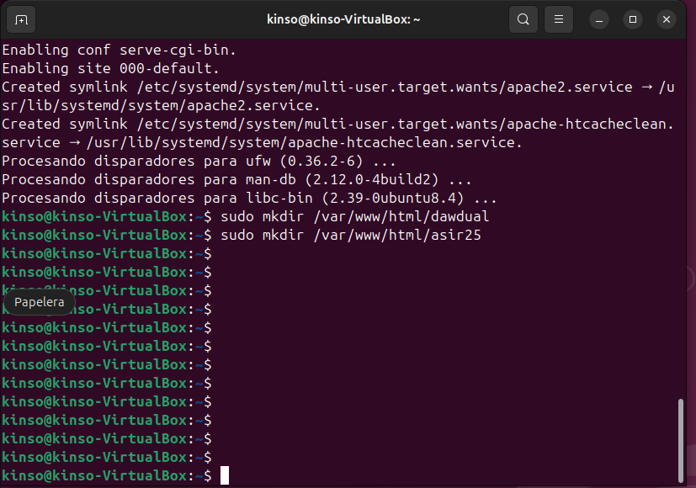

4.creamos la páginas de prueba:
sudo nano /var/www/html/dawdual/dawdual.html
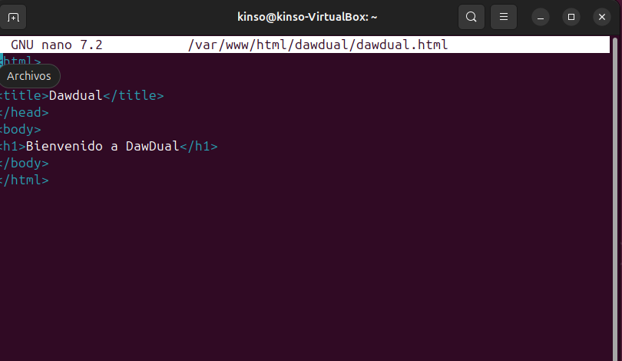
sudo nano /var/www/html/dawdual/dawdual.html
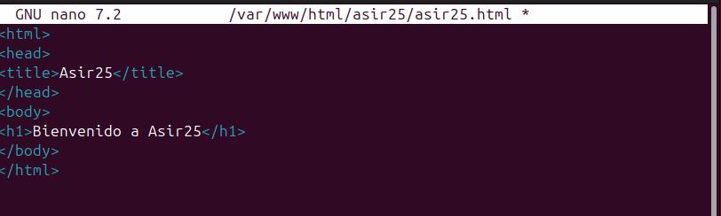

5. Configurar los virtualHost de Apache:
creamos los archivos de configuración para cada sitio:
sudo nano /etc/apache2/sites-available/dawdual.conf

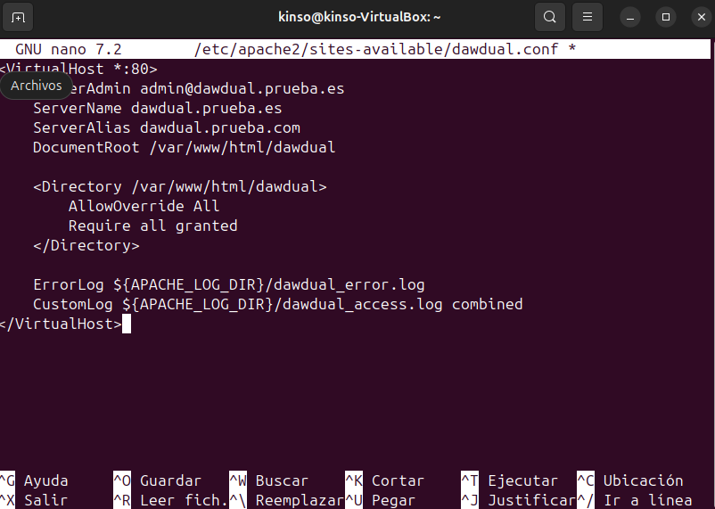
sudo nano /etc/apache2/sites-available/asir25.conf
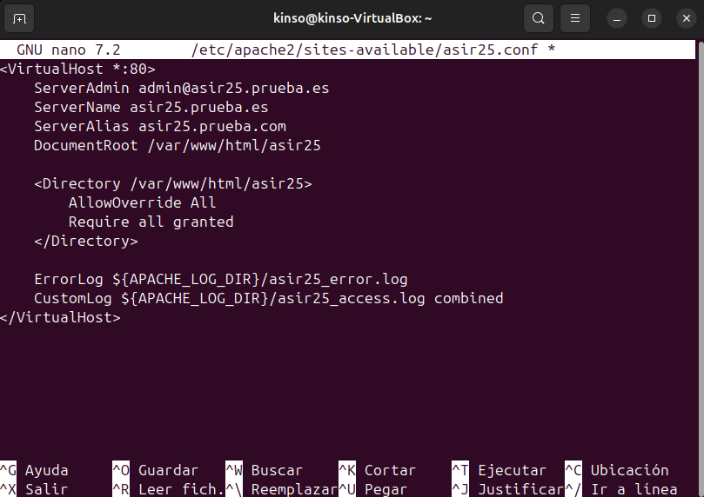

6. Habilitar los sitios:
sudo a2ensite dawdual.conf


sudo a2ensite asir25.conf



Reiniciar Apache:
sudo systemctl restart apache2
Comprobamos que esté todo activo:
sudo apachectl configtest

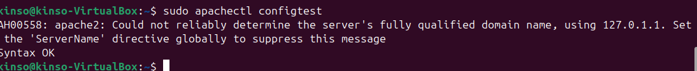

sudo systemctl status apache2

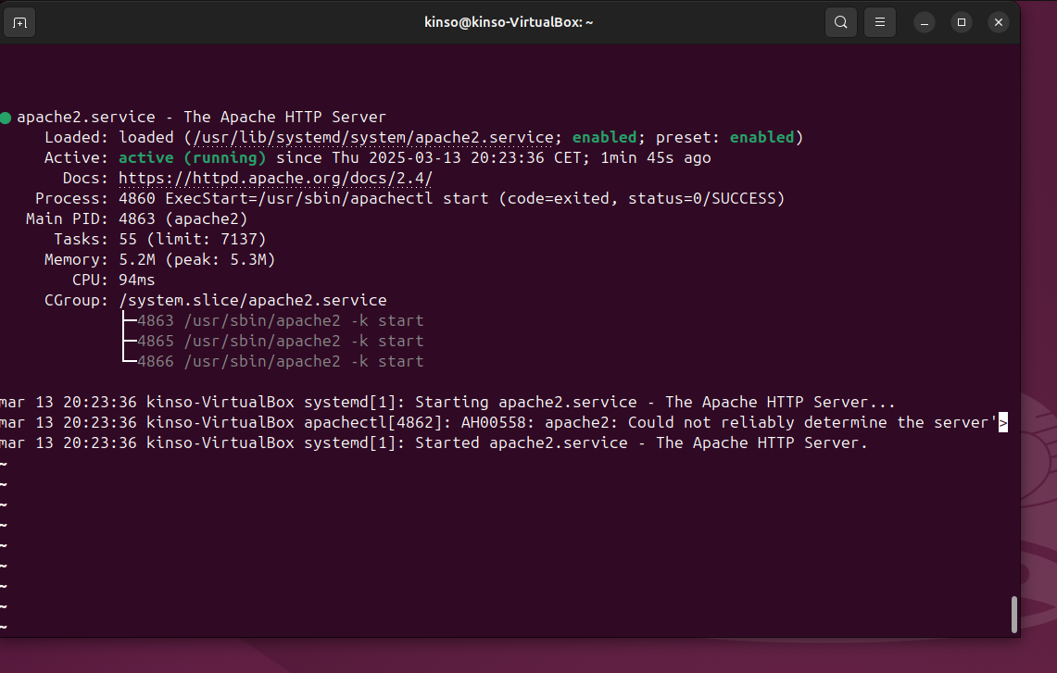
7. Crear red Nat:
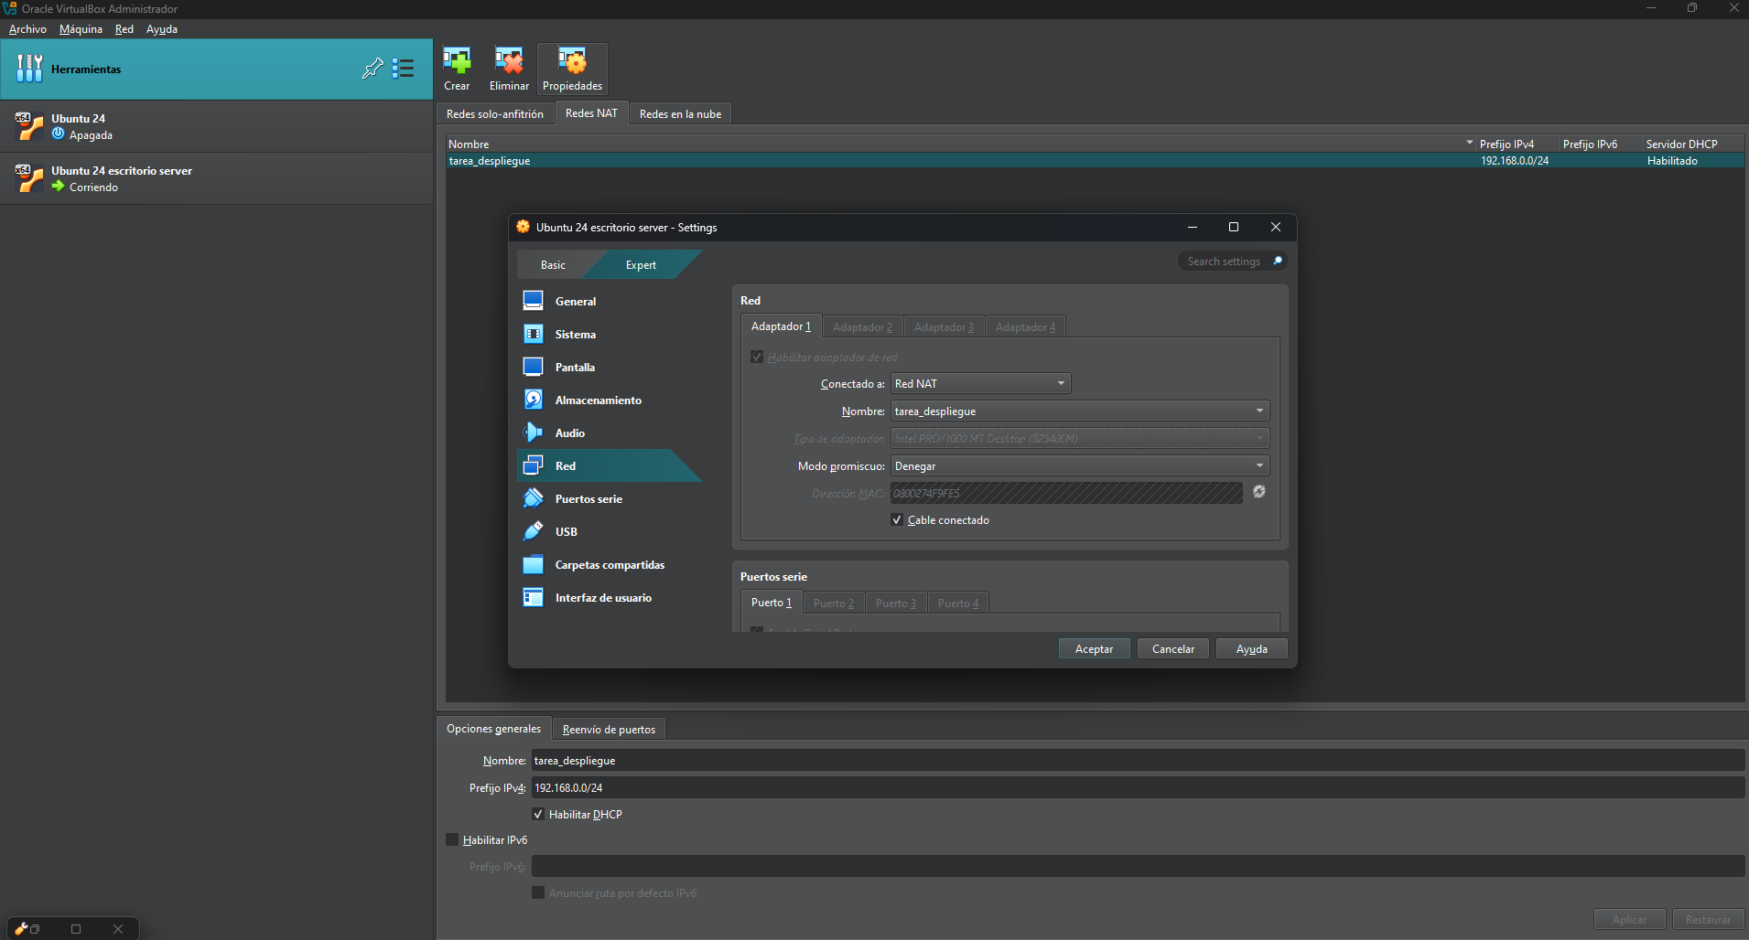
Necesitamos crear una red NAT nueva para configurar el servidor en la ip 192.168.0.1

8.Configurar dirección ip:
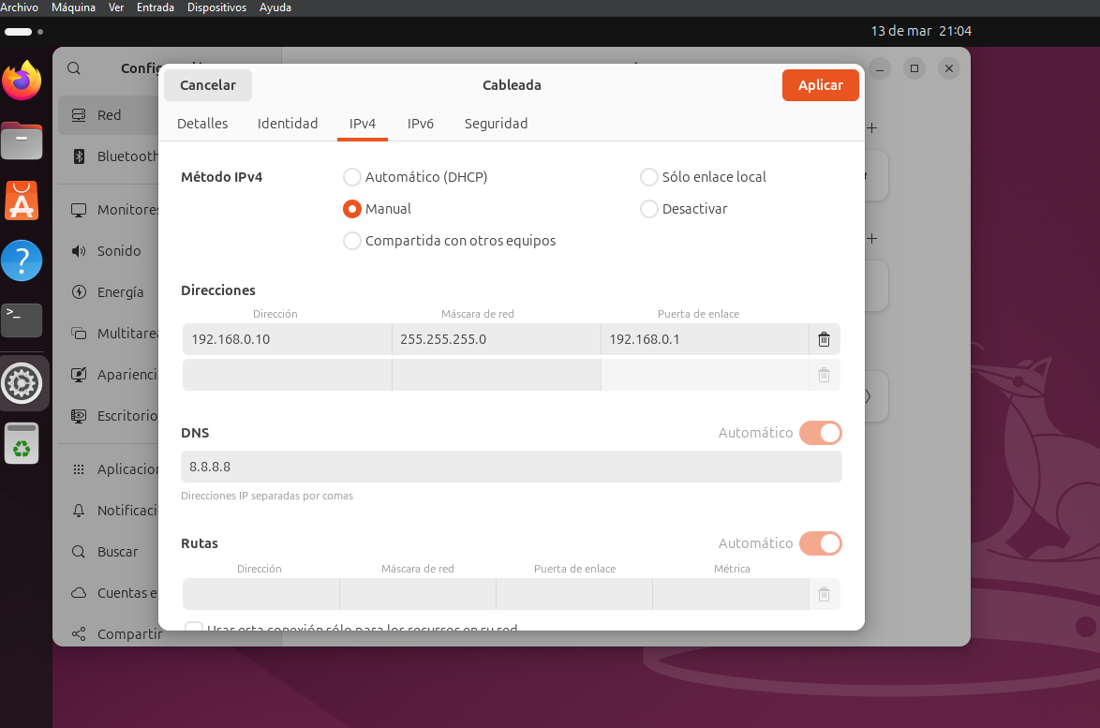
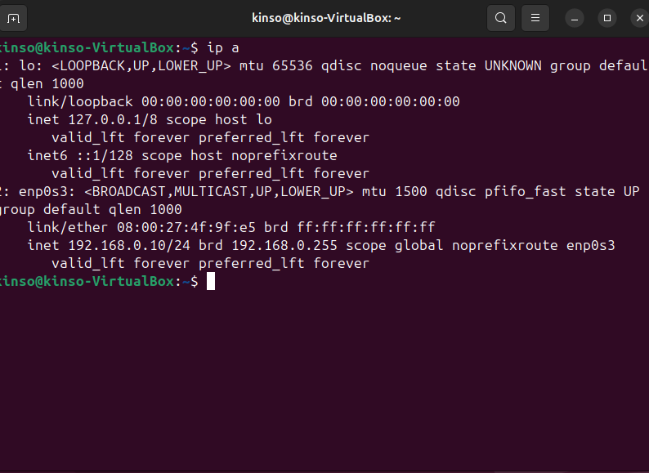
Comprobamos con ip a que tenemos la ip adecuada:

9. Modificar el Host en la máquina cliente:
En la máquina cliente (la otra VM), editamos el archivo /etc/hosts:
sudo nano /etc/hosts
y añadimos la líneas
192.168.0.10 dawdual.prueba.es
192.168.0.10 dawdual.prueba.com
192.168.0.10 asir25.prueba.es
192.168.0.10 asir25.prueba.com
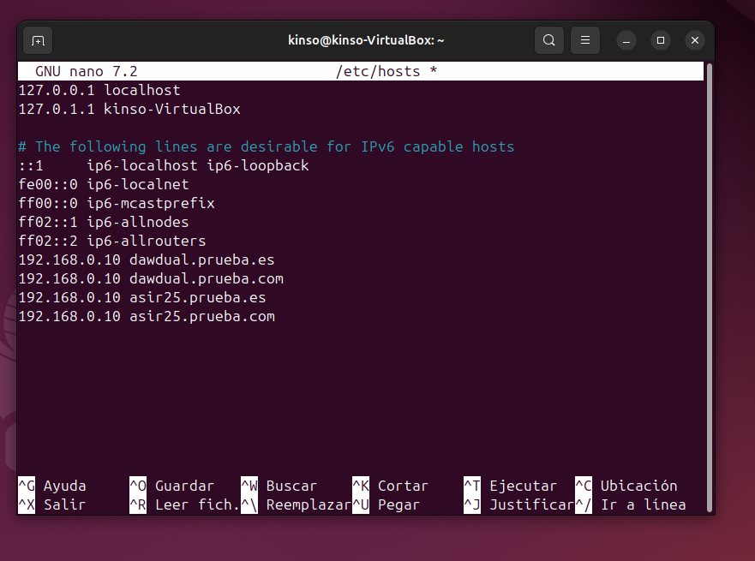
10. Comprobar que funciona correctamente y se van las páginas creadas:
Abrimos un navegador y ponemos la siguiente dirección http://dawdual.prueba.es
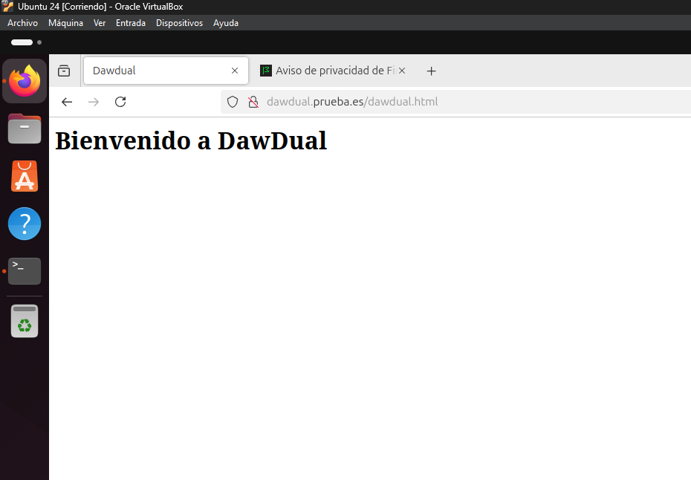

Por último hacemos lo mismo para http://asir25.prueba.es
